南投縣草屯鎮坪頂國小交通安全保全監視系統剪影
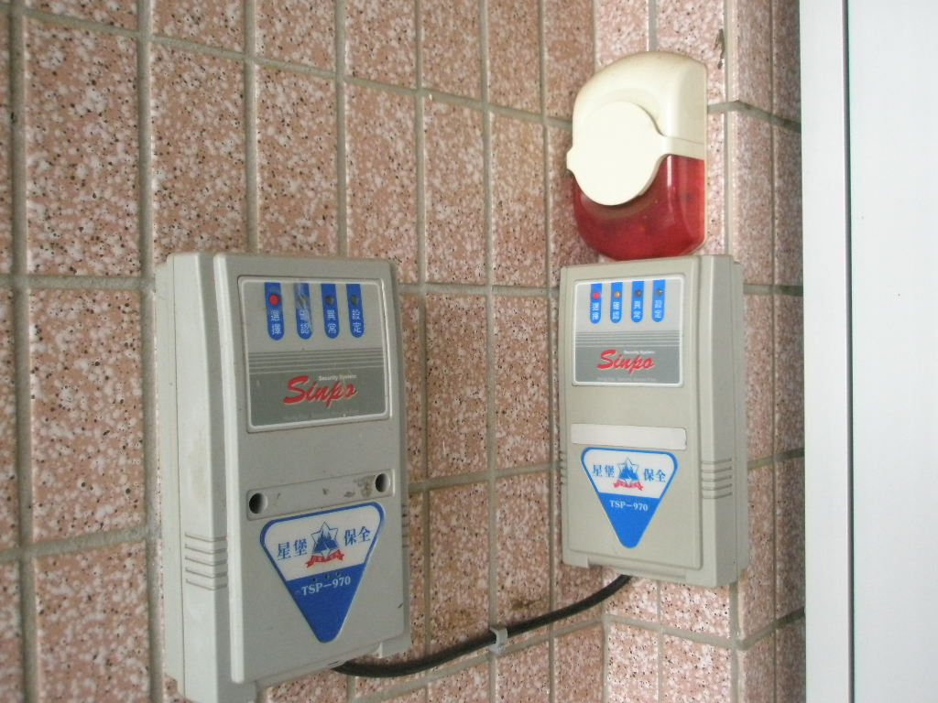
說明：保全系統設定。
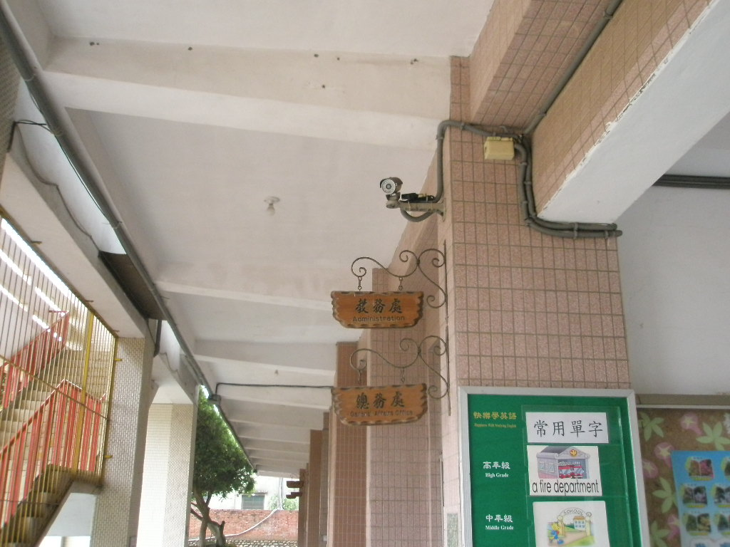
說明：走廊安裝監視器。
南投縣草屯鎮坪頂國小交通安全保全監視系統剪影
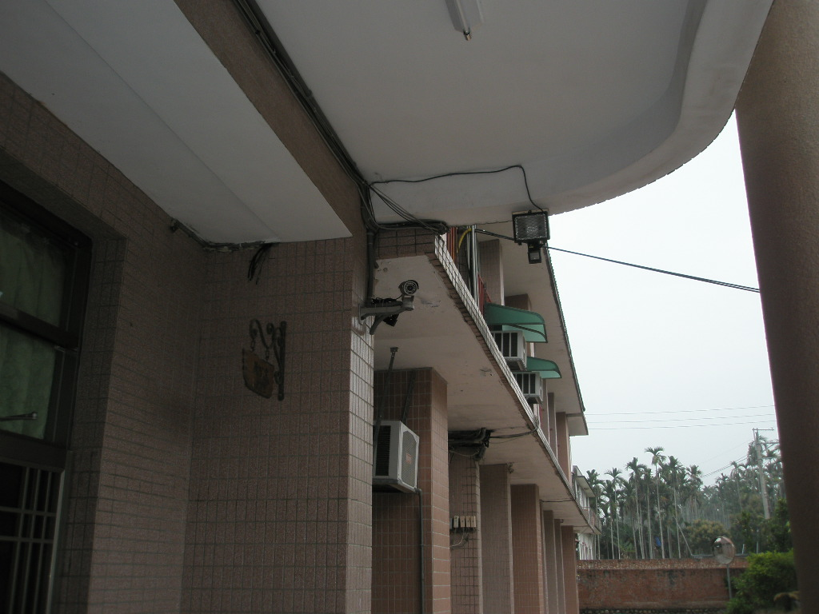
說明：校門口監視器。
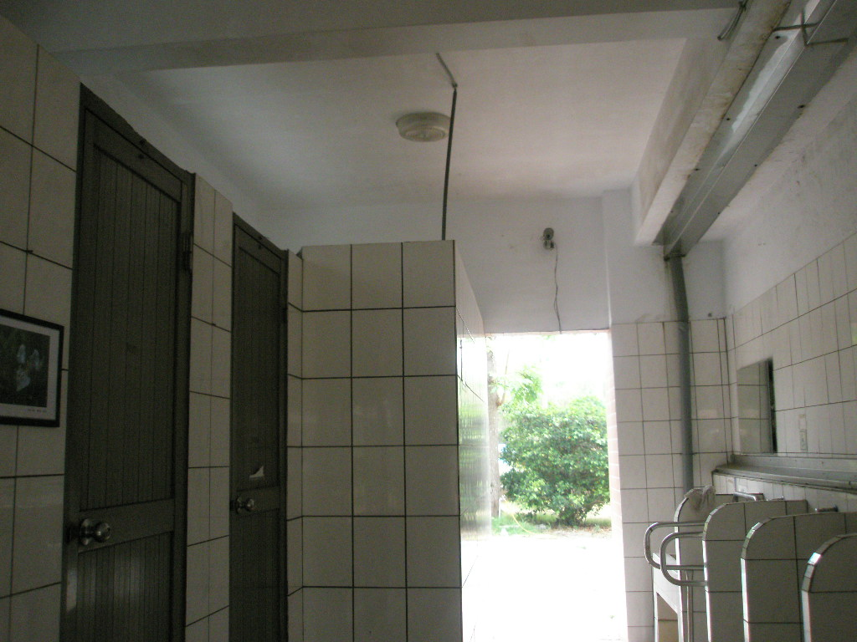
說明：廁所安裝監視器以維護學生安全。
南投縣草屯鎮坪頂國小交通安全保全監視系統剪影
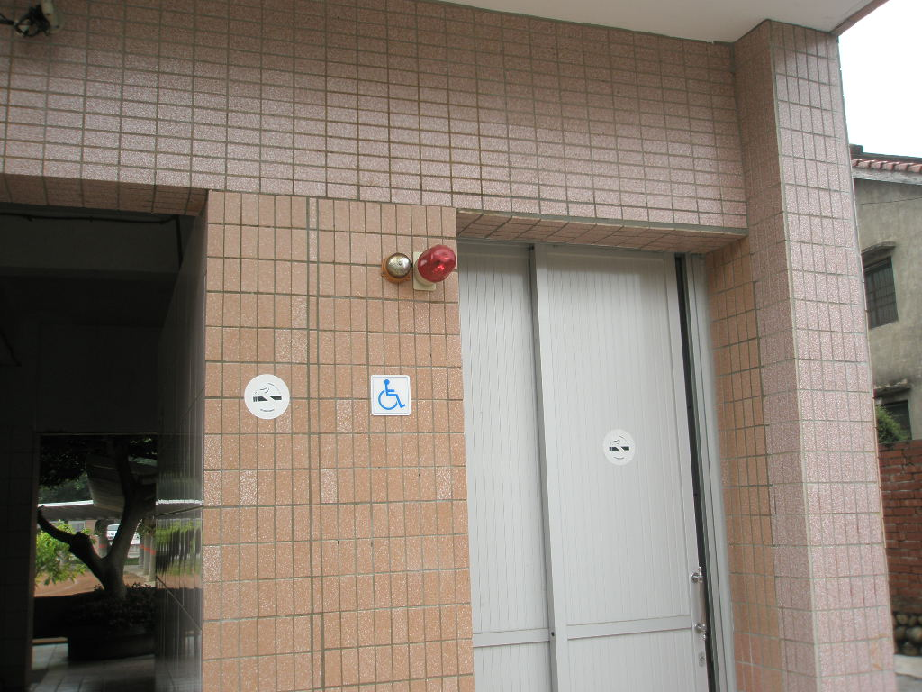
說明：殘障廁所警鈴設置。
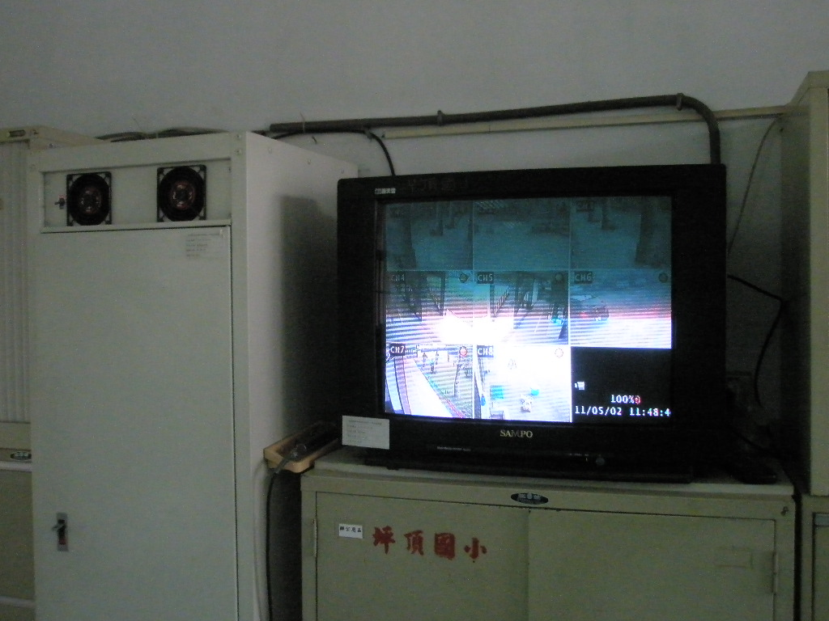
說明：監視錄影系統。

